**USB TO GPIO 问题现象**

PC机运行的软件是 TI-Fusion-Digital-Power-Designer-2.0.166.exe；

PC系统是window 7（windows xp也试过）；

PC通过USB线连接USB TO GPIO（usb interface adapter）后，USB TO GPIO直接就被电脑识别，不需要手动安装驱动；

点击桌面Fusion Design Online图标，显示如图1所示：

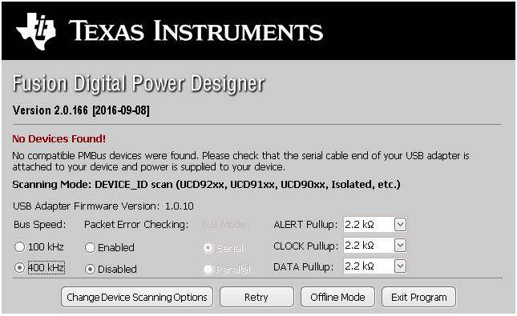

图1

点击 change devices scanning options,在新界面设置如图2所示

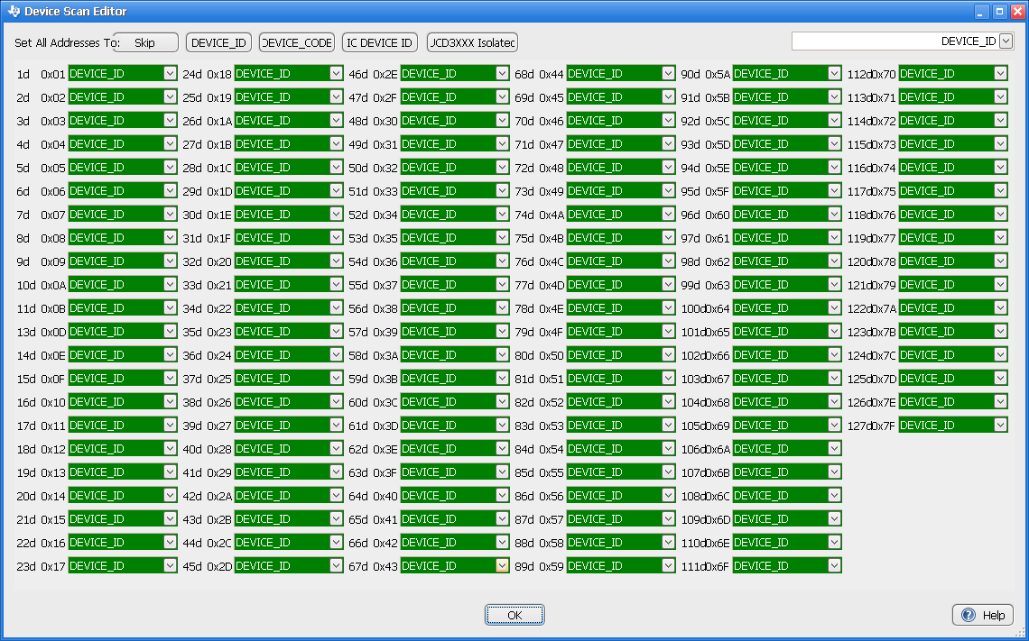

图2

确定，在上图点击retry，

使用示波器抓取的转接线（转接线后端不接任何设备）的9脚pmbus clk(黄色表笔)和10脚pmbus data(蓝色表笔)的图片图3.

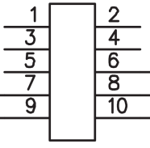

1——5没有用，6为地，7为ctl，8为alt，9为clk，10为data

图3是全局图

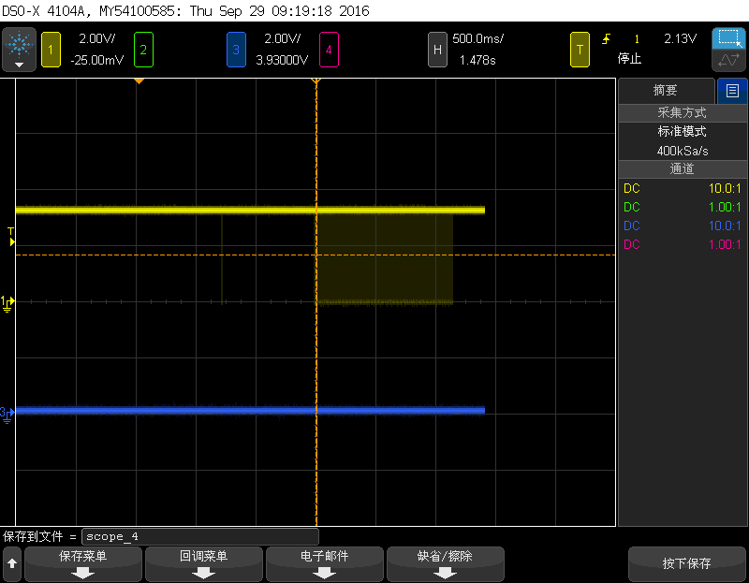

图3

图4是图3前半部局部图

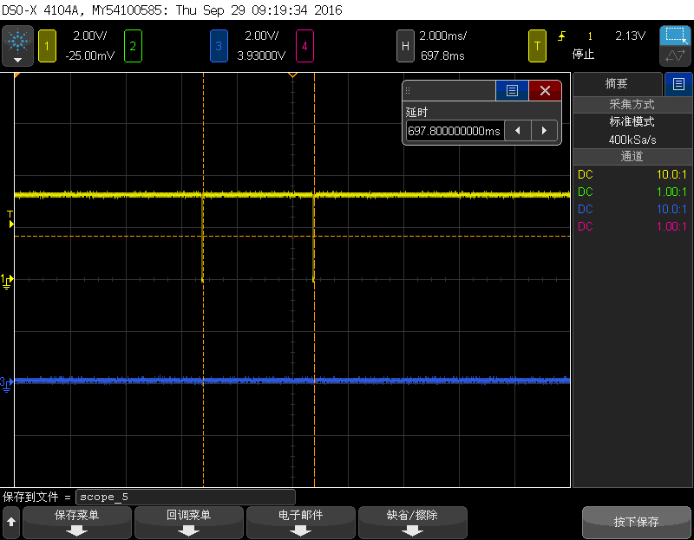

图4

图5是图3后半部波形局部图

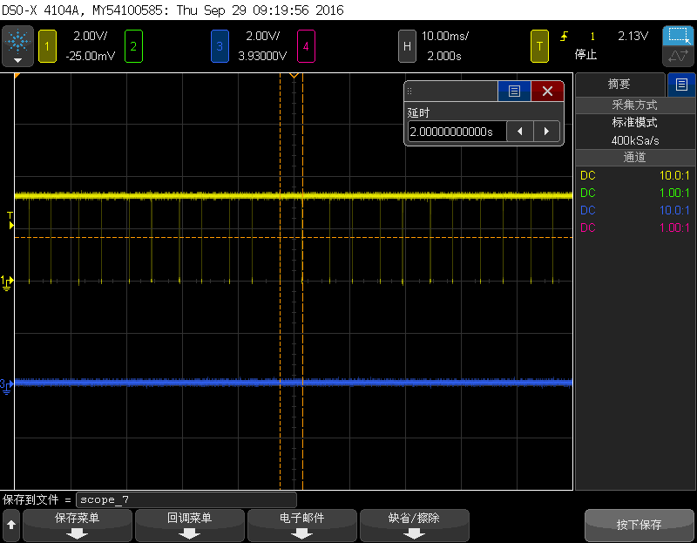

图5

图6是所有波形的低电平细节图,低电平时间均为50us

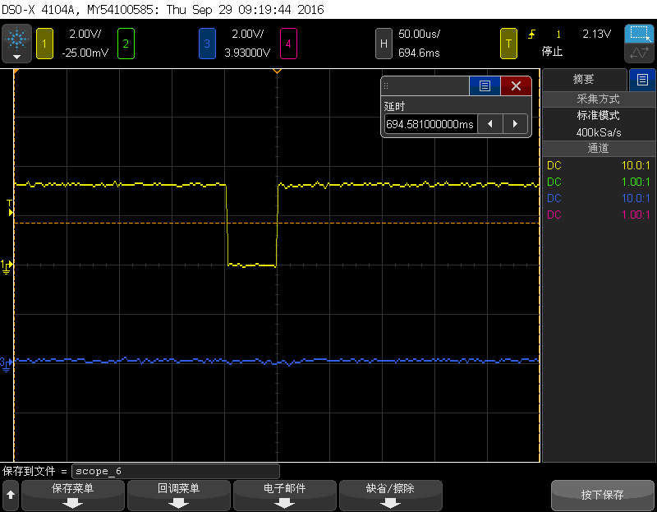

图6

从图形可见data始终为低电平,而clk并不是周期时钟信号,是否可以确认是usb interface adapter故障？

查器件资料PMBUS正常通信时序应如图7所示

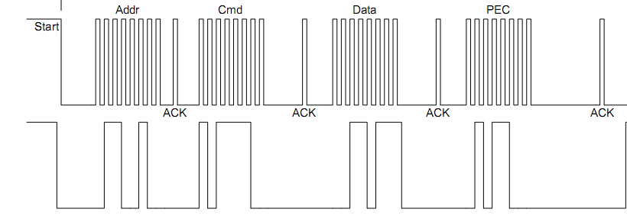

图7

我理解的是usb to gpio作为主设备向从设备（我的电路板）发送地址后，我的电路板才会有返回应答信号，但现在时钟和数据都没有，所以是不是usb to gpio哪里出现问题了。不知我的理解是否正确，望指教？

我的电路板电源部分ucd9222+ucd7242是给TMS320C6657供电的。ucd9222+ucd7242的原理图完全是参考TI C6657开发板设计。

然后将usb to gpio 连接到我的电路板，电路板上电，点击软件图标retry结果也是如图1所示，no device found。

ucd9222 的addr0脚和addr1脚均下拉100K电阻（焊接前是100k，焊接后使用万用表量1个是99k，另一个是97.8k）。

pmbus clk，data，alt均上拉2.2k。

将我的电路板断开usb to gpio 测试，reset脚为高电平，电源也都是3.3v，

PMBUS管脚clk，data，ctl电平3.3v，alt电平为0。

请问这种情况不被usb to gpio认，我的电路会有什么问题呢?

如何判别ucd9222芯片出现故障？